Tienda On-line

Tienda On-line

Abdelali Ourbah

[Seleccione la fecha]

Módulo: Desarrollo entorno Servidor

Ciclo: 2º DAW

Tienda online con acceso a una base de datos con autenticación, compras y generar facturas.

RESUMEN

El presente Proyecto versa sobre **Tienda Online**

Se trata de crear diferentes archivos que componen una página web de compras:

* Base de datos
* Archivos html

**Base de datos**

Crear una base de datos con un usuario para poder autenticarnos en dicha base de datos, debe contener información sobre los productos que disponemos, precios, stock del producto , etc.

**Archivos html**

Creación de 3 archivos como mínimo para navegar en dicha página:

* **Página principal:** dispondrá de información sobre la tienda y un login para acceder a la base de datos.
* **2 página**: se mostrara los productos que tengamos en la tienda y su estado de stock
* **3 página**: En dicha página se mostrar una factura de lo seleccionado el precio total.

Índice

RESUMEN 1

ÍNDICE DE FIGURAS 3

Proyecto_TITULOPRINCIPAL 4

1. BASE DE DATOS 4

1.1. Planificación de base de datos 4

1.1.1. PF_Titulo3 4

1.1.1.1. PF_Titulo4 4

ÍNDICE DE FIGURAS

Figura 1. Estructura anatómica de la madera de coníferas 5

Proyecto_TITULOPRINCIPAL

# BASE DE DATOS

Principalmente creamos la base de datos con la que vamos a trabajar y almacenar los datos de productos (películas).

Mi idea de proyecto debe constar de una base de datos de 4:

* Usuario
* Tarjeta
* películas
* Compras
* Líneas de compras

## Planificación de base de datos

Utilizare el programa **dia** las tablas y como pueden funcionar mejor y conectarlas entre sí. Principalmente realizare un modelo relación, como se visualiza en la imagen

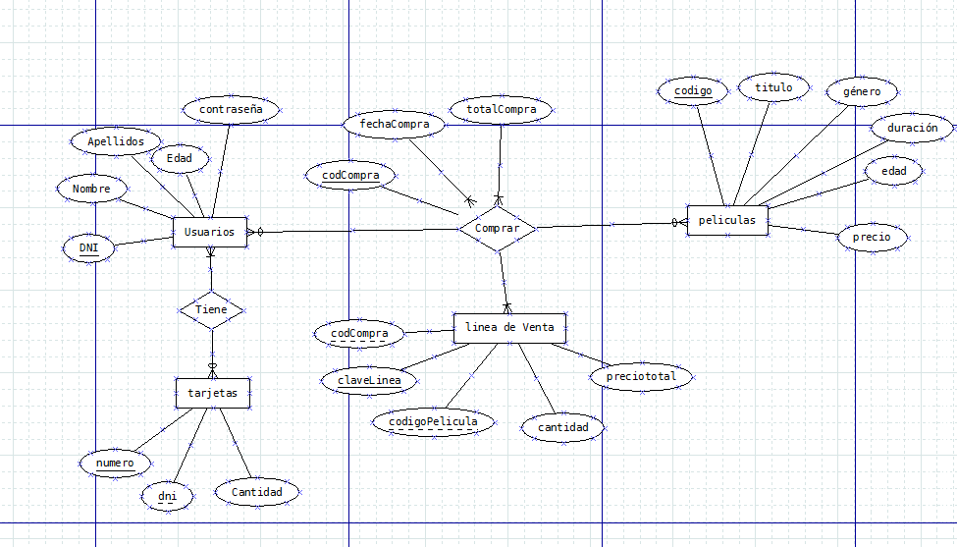

1.1.1. PF_Titulo3

1.1.1.1. PF_Titulo4